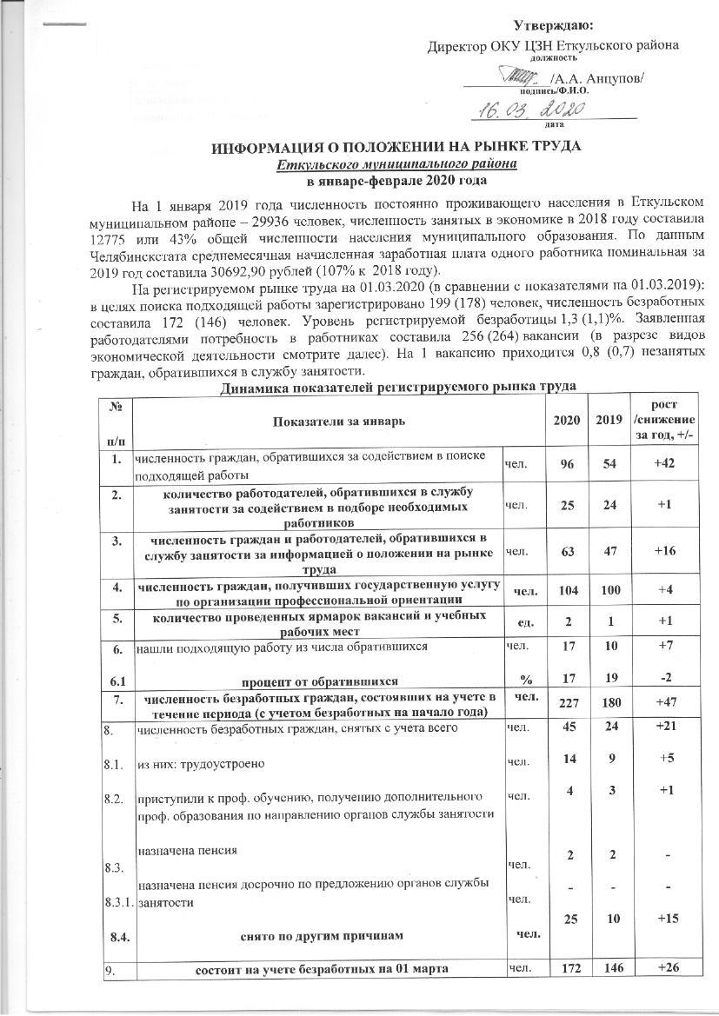

10. | уровень регистрируемой безработицы на 01 марта | % | 1,3 | 1,1 | +0,2
11. | напряженность на рынке труда – численность незанятых граждан, зарегистрированных в службе занятости, в расчете на одну вакансию на 01 марта | неза-нятые/1вак. | 0,8 | 0,7 | +0,1
12.  12.1.  12.2. | заявленная работодателями потребность в работниках, кол-во вакансий на 01 марта, из них:  по рабочим профессиям  с оплатой труда выше прожиточного минимума | ед.  %  % | 256  70  100 | 264  66  100 | -8  +4  -

Сравнительные показатели по близлежащим территориям на 01.03.2020 г.
Наименование муниципального образования | Уровень безработицы, % | Численность безработных граждан, чел. | напряженность на рынке труда, незанятые/ 1 вак.
Коркинский муниципальный район | 1,9 | 477 | 2,0
Еманжелинский муниципальный район | 1,9 | 426 | 0,8
Заявленная работодателями потребность в работниках по ОКВЭД на 01.03.2020
Виды экономической деятельности | количество  вакансий
сельское, лесное хозяйство, охота, рыболовство и рыбоводство | 28
добыча полезных ископаемых | 78
обрабатывающие производства | 71
обеспечение электрической энергией, газом и паром; кондиционирование воздуха | 2
водоснабжение; водоотведение, организация сбора и утилизации отходов, деятельность по ликвидации загрязнений | 1
строительство | 4
торговля оптовая и розничная; ремонт автотранспортных средств и мотоциклов | 10
транспортировка и хранение | -
деятельность гостиниц и предприятий общественного питания | -
деятельность в области информации и связи | -
деятельность финансовая и страховая | 1
деятельность по операциям с недвижимым имуществом | -
деятельность профессиональная, научная и техническая | -
деятельность административная и сопутствующие дополнительные услуги | 5
государственное управление и обеспечение военной безопасности; социальное обеспечение | 12
образование | 10
деятельность в области здравоохранения и социальных услуг | 32
деятельность в области культуры, спорта, организации досуга и развлечений | -
предоставление прочих видов услуг | 2
деятельность домашних хозяйств как работодателей; недифференцированная деятельность частных домашних хозяйств по производству товаров и оказанию услуг для собственного потребления | -
деятельность экстерриториальных организаций и органов | -
всего | 256

Наиболее востребованные профессии на 01.03.2020

№  п/п |  | НАИМЕНОВАНИЕ РАБОЧИХ ПРОФЕССИЙ | Кол-во вакансий |  |  | Кол-во состоящих на учете человек, всего |  | Коэффициент востребован-ности* |  | Минималь-ная заработная плата,  рублей |  | Максималь-ная заработная плата,  рублей | Средняя заработная плата,  рублей
1 |  | 2 | 3 |  |  | 4 |  | 5 |  | 6 |  | 7 | 8
 |  | РАБОЧИЕ:
1 |  | АППАРАТЧИК | 4 |  |  | 0 |  | 4 |  | 35000,00 |  | 35000,00 | 35000,00
2 |  | АППАРАТЧИК ДЕСОРБЦИИ | 2 |  |  | 0 |  | 2 |  | 35000,00 |  | 35000,00 | 35000,00
3 |  | ГРУЗЧИК | 2 |  |  | 0 |  | 2 |  | 14600,00 |  | 25000,00 | 19800,00
4 |  | БУНКЕРОВЩИК | 3 |  |  | 0 |  | 3 |  | 37000,00 |  | 37000,00 | 37000,00
5 |  | КОНДИТЕР | 2 |  |  | 0 |  | 2 |  | 14000,00 |  | 14000,00 | 14000,00
6 |  | КУХОННЫЙ РАБОЧИЙ, МОЙЩИК ПОСУДЫ | 6 |  |  | 0 |  | 6 |  | 14000,00 |  | 14000,00 | 14000,00
7 |  | МАШИНИСТ (КОЧЕГАР) КОТЕЛЬНОЙ | 2 |  |  | 0 |  | 2 |  | 14000,00 |  | 14000,00 | 14000,00
8 |  | МАШИНИСТ БУЛЬДОЗЕРА | 6 |  |  | 1 |  | 6 |  | 32000,00 |  | 38000,00 | 36000,00
9 |  | МАШИНИСТ КРАНА (КРАНОВЩИК) | 2 |  |  | 0 |  | 2 |  | 30000,00 |  | 40000,00 | 40000,00
10 |  | МАШИНИСТ МЕЛЬНИЦ | 3 |  |  | 0 |  | 3 |  | 35000,00 |  | 35000,00 | 35000,00
11 |  | МАШИНИСТ НАСОСНЫХ УСТАНОВОК | 2 |  |  | 0 |  | 2 |  | 36000,00 |  | 36000,00 | 36000,00
12 |  | МАШИНИСТ ЭКСКАВАТОРА | 6 |  |  | 1 |  | 6 |  | 25000,00 |  | 40000,00 | 32500,00
13 |  | РАБОЧИЙ ПО УХОДУ ЗА ЖИВОТНЫМИ | 3 |  |  | 0 |  | 3 |  | 20000,00 |  | 20000,00 | 20000,00
14 |  | СЛЕСАРЬ КИП И А | 3 |  |  | 0 |  | 3 |  | 35000,00 |  | 35000,00 | 35000,00
15 |  | СЛЕСАРЬ ПО РЕМОНТУ АВТОМОБИЛЕЙ | 3 |  |  | 0 |  | 3 |  | 38000,00 |  | 38000,00 | 38000,00
16 |  | СЛЕСАРЬ-РЕМОНТНИК | 5 |  |  | 2 |  | 2,5 |  | 25000,00 |  | 40000,00 | 33100,00
17 |  | ТОКАРЬ | 3 |  |  | 2 |  | 1,5 |  | 27000,00 |  | 35000,00 | 32333,33
18 |  | ФИЛЬТРОВАЛЬЩИК | 2 |  |  | 0 |  | 2 |  | 35000,00 |  | 35000,00 | 35000,00
19 |  | ЭЛЕКТРОМОНТЕР ПО РЕМОНТУ И ОБСЛУЖИВАНИЮ ЭЛЕКТРООБОРУДОВАНИЯ | 5 |  |  | 0 |  | 5 |  | 15000,00 |  | 40000,00 | 25632,00
20 |  | ЭЛЕКТРОСВАРЩИК РУЧНОЙ СВАРКИ | 3 |  |  | 0 |  | 3 |  | 40000,00 |  | 45000,00 | 45000,00
21 |  | ЭЛЕКТРОСЛЕСАРЬ | 5 |  |  | 0 |  | 5 |  | 26500,00 |  | 40000,00 | 35500,00
СЛУЖАЩИЕ:
1 | АГРОНОМ ПО СЕМЕНОВОДСТВУ |  |  | 1 | 0 |  | 1 |  | 23000,00 |  | 23000,00 |  |  | 23000,00
2 | ВЕТЕРИНАРНЫЙ ВРАЧ |  |  | 2 | 0 |  | 2 |  | 25000,00 |  | 28000,00 |  |  | 26500,00
3 | ГЛАВНЫЙ АГРОНОМ |  |  | 1 | 0 |  | 1 |  | 40000,00 |  | 40000,00 |  |  | 40000,00
4 | ВРАЧИ РАЗНЫХ СПЕЦИАЛИЗАЦИЙ |  |  | 17 | 0 |  | 17 |  | 18000,00 |  | 32000,00 |  |  | 24000,00
5 | ГЛАВНЫЙ БУХГАЛТЕР |  |  | 1 | 0 |  | 1 |  | 18000,00 |  | 18000,00 |  |  | 18000,00
6 | ГЛАВНЫЙ ВЕТЕРИНАРНЫЙ ВРАЧ |  |  | 1 | 0 |  | 1 |  | 30000,00 |  | 30000,00 |  |  | 30000,00
7 | ГЛАВНЫЙ ЗООТЕХНИК |  |  | 1 | 0 |  | 1 |  | 30000,00 |  | 30000,00 |  |  | 30000,00
8 | ДИРЕКТОР (ЗАВЕДУЮЩИЙ) БИБЛИОТЕКИ |  |  | 1 | 0 |  | 1 |  | 13950,00 |  | 13950,00 |  |  | 13950,00
9 | ГЛАВНЫЙ ГЕОЛОГ |  |  | 1 | 0 |  | 1 |  | 70000,00 |  | 70000,00 |  |  | 70000,00
10 | ГЛАВНЫЙ ИНЖЕНЕР |  |  | 1 | 0 |  | 1 |  | 150000,00 |  | 150000,00 |  |  | 150000,0
11 | ЛАБОРАНТ |  |  | 2 | 0 |  | 2 |  | 14000,00 |  | 15850,00 |  |  | 15000,00
12 | МЕДИЦИНСКАЯ СЕСТРА |  |  | 5 | 2 |  | 2,5 |  | 15000,00 |  | 22000,00 |  |  | 16400,00
13 | МЕДИЦИНСКАЯ СЕСТРА ОБЩЕЙ ПРАКТИКИ |  |  | 3 | 0 |  | 3 |  | 15000,00 |  | 16370,00 |  |  | 15913,33
14 | МЕДИЦИНСКАЯ СЕСТРА ПРОЦЕДУРНОЙ |  |  | 1 | 0 |  | 1 |  | 15000,00 |  | 15000,00 |  |  | 15000,00
15 | МЕТОДИСТ |  |  | 1 | 0 |  | 1 |  | 14942,81 |  | 14942,81 |  |  | 14942,81
16 | ОПЕРУПОЛНОМОЧЕННЫЙ, УЧАСТКОВЫЙ УПОЛНОМОЧЕННЫЙ ПОЛИЦИИ |  |  | 2 | 0 |  | 2 |  | 30000,00 |  | 50000,00 |  |  | 40000,00
17 | УЧИТЕЛЬ (РУССКОГО ЯЗЫКА И ЛИТЕРАТУРЫ, ФИЗИКИ) |  |  | 2 | 0 |  | 2 |  | 15000,00 |  | 15000,00 |  |  | 15000,00
18 | ПОЛИЦЕЙСКИЙ |  |  | 3 | 0 |  | 3 |  | 21000,00 |  | 21000,00 |  |  | 21000,00
19 | ТОРГОВЫЙ ПРЕДСТАВИТЕЛЬ |  |  | 1 | 0 |  | 1 |  | 30000,00 |  | 30000,00 |  |  | 30000,00
20 | ФЕЛЬДШЕР |  |  | 5 | 0 |  | 5 |  | 16800,00 |  | 50000,00 |  |  | 50000,00
* Коэффициент востребованности – это соотношение по определенной профессии количества вакансий к количеству состоящих на учете человек, имеющих данную профессию (специальность). Чем выше коэффициент востребованности, тем больше возможностей для трудоустройства по данной вакансии

По предоставленной работодателями Еткульского муниципального района в ОКУ ЦЗН информации на 01.03.2020 г.
всего о предстоящих увольнениях в связи с ликвидацией организаций, либо сокращением численности или штата работников организаций: | заявило организаций –  0 ед. | численность работников, предполагаемых к увольнению по инициативе работодателя -  0 чел.
в порядке массовых увольнений  в январе-мае 2020 | 0 | 0
вне рамок массовых увольнений | 0 | 0
заявлено о неполной занятости: | в организациях, ед. | численности работников, чел.
работают неполное рабочее время по инициативе работодателя | 0 | 0
находятся в простое по вине работодателя | 0 | 0
находятся в отпусках без сохранения зарплаты | 0 | 0
Информацию по нормативно-правовому регулированию социально-трудовых отношений можно получить:
в Государственной инспекции труда в Челябинской области, 454080, г. Челябинск, Свердловский пр., 60, телефон(факс) (код 351)237-08-32, e-mail: git@chel.surnet.ru, официальный сайт git74.rostrud.ru;
через электронный сервис Онлайнинспекция.РФ;
через интернет-портал "Государственная система правовой информации" pravo.gov.ru;
на сайте Главного управления по труду и занятости населения Челябинской области www.szn74.ru в разделе «Законодательство» и «Рынок труда» подраздел «Сокращение штата или численности»;
в Центре консультаций в сфере труда и занятости, г. Челябинск, пр-т Ленина, 49а, тел. 8-00-444-80-88 (звонок бесплатный), e-mail: cktz@chelzan.ru.
В целях стимулирования внутренних миграционных процессов ОКУ ЦЗН предоставляется государственная услуга по оказанию содействия безработным гражданам в переезде, и безработным гражданам и членам их семей в переселении в другую местность для трудоустройства.
За предоставление госуслуги Информирование о положении на рынке труда Челябинской области отвечает Областное казенное учреждение Центр занятости населения Еткульского района:
телефон 8 (351-45)2-13-05, e-mail: etk_szn74@mail.ru

БОЛЕЕ ПОДРОБНУЮ ИНФОРМАЦИЮ МОЖНО ПОЛУЧИТЬ:
- на сайте Главного управления по труду и занятости населения Челябинской области www.szn74.ru;
- в Областных казенных учреждениях Центрах занятости населения (адреса и контакты можно найти по ссылке http://szn74.ru/htmlpages/Show/overview/subordinate);
- на портале «Работа в России» trudvsem.ru можно получить информацию по вакансиям Челябинской области, других регионов и разместить свое резюме;
- через Единый портал государственных и муниципальных услуг gosuslugi.ru можно в электронной форме получить госуслугу "Информирование о положении на рынке труда в Челябинской области" и подать заявление на получение госуслуг службы занятости населения:
"Организация временного трудоустройства несовершеннолетних граждан в возрасте от 14 до 18 лет в свободное от учебы время, безработных граждан, испытывающих трудности в поиске работы, безработных граждан в возрасте от 18 до 20 лет, имеющих среднее профессиональное образование и ищущих работу впервые";
"Организация проведения оплачиваемых общественных работ";
"Содействие гражданам в поиске подходящей работы, а работодателям - в подборе необходимых работников".

